Technická specifikace

Název akce: „II/116 před obcí Karlštejn, nestabilní skalní masiv“

Místo realizace akce:
Silnice II/116 před obcí Karlštejn ve směru od Hlásné Třebáně, úseky A v km 38,508 - 38,541 o délce 0,033 km, B v km 38,552-38,690 o délce 0,138 km, C v km 38,734-38,880 o délce 0,146 km, celková délka 0,317 km, uzlové body 1241A073 -1241A074, oblast Kladno, okr. Beroun, středisko Králův Dvůr

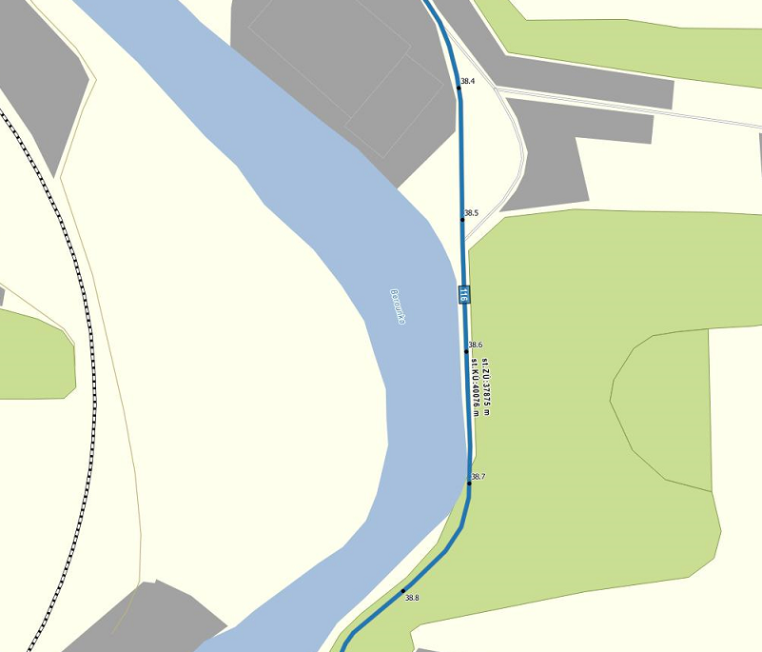
II/116 před obcí Karlštejn, nestabilní skalní masiv
1241A074
II/116
Ohrožené úseky silnice II/116 skalním masivem
A
B
C
1241A073

Základní popis akce:
1242A005

Podrobný popis akce a podrobné vymezení předmětu plnění jednotlivých zakázek a veřejných zakázek včetně předpokládané doby jejich realizace (od-do):
Jedná se o trvalé statické zajištění skalních svahů na silnici II/116. Dle zpracované projektové dokumentace společností GeoTec-GS, a.s., (PDPS) z 10/2019. Stavba bude prováděna dle vydaného stavebního povolení č. MBE/62405/2019/VÝST-Kp ze dne 9.9.2019, nabytí právní moci 27.9.2019, vydané Městským úřadem Beroun, Odbor výstavby.

Technický popis stávajících objektů:
- stávající komunikace II/116 je v ohroženém úseku silnice před obcí Karlštejn ve směru od Hlásné Třebáně bylo v září 2017 provizorně zajištěno v úseku B instalací dočasné ochranné bariery

Návrh řešení:
Jedná se o zajištění stability skalních masivů a zajištění bezpečnosti provozu na sledovaném úseku komunikace. Po očištění náletové vegetace a zvětralých hornin bude svah sanován třemi způsoby zajištění: plošným zajištěním, liniovým zajištěním a bodovým zajištěním, dle zpracované projektové dokumentace PDPS firmou GeoTec- GS, a.s..
SO 201 - skalní masiv A
Bude provedeno očištění skalního svahu o volně ležících úlomků horniny. Zajištění bude spočívat v odtěžení nestabilních bloků a umístění ochranného ocelového plotu výšky 1,80 m o délce 9,0 m.
SO 202 – skalní masiv B
Bude provedeno očištění masivu od volně ležících úlomků horniny a odtěžení nestabilních bloků a zvětralé horniny do hloubky max. 1,0 m. U paty svahu bude umístěna ochranná bariera výšky 3,0 m a délky 57,0 m. Po dokončení bude v délce 70,0 m obnoven kryt vozovky.
SO 203 – skalní masiv C
Bude provedeno očištění od volně ležících úlomků hornin a odstranění jednotlivých bloků. Skalní bloky s převisy budou zajištěny lokálním kotvením, pod převisy budou provedeny železobetonové kotevní bloky. Nestabilní části skalního svahu budou zajištěny pomocí ocelových ochranných sítí kotvených ke skalnímu svahu. Nad horním okrajem plošného zajištění bude umístěn záchytný plot. Pata svahu bude na dvou místech zajištěna vyzdívkou z lomového kamene na základu z prostého betonu.

V úseku B v km 38,570-38,670 je přeložka podzemního vedení Sek (metalický kabel) v délce ochranné bariery a svodidla (cca 100m) viz SO 401. Překládka SEK bude realizována majitelem a správcem sítě CETIN a.s. na základě smlouvy o realizaci překládky sítě SEK
č. VPI/VP/2018/060.

Oprava by měla být realizována při částečné nebo úplné uzávěře dle projednání DIO – dopravní opatření.

Termín realizace: doba výstavby 7 měsíců

Kontakty:

Krajská správa a údržba silnic Středočeského kraje, Zborovská 11, 150 21 Praha 5
Oblast Kladno
IČ 00066001
Karel Motal, vedoucí TSÚ, oblast Kladno, mobil: 723 500 384, e-mail: karel.motal@ksus.cz
Pavel Špaček, silniční technik, oblast Kladno, mobil: 724 118 323, e-mail: pavel.spacek@ksus.cz
Luboš Krejči, provozní cestmistr CMS Králův Dvůr, 724 017 505, e-mail : lubos.krejci@ksus.cz

Fotodokumentace:

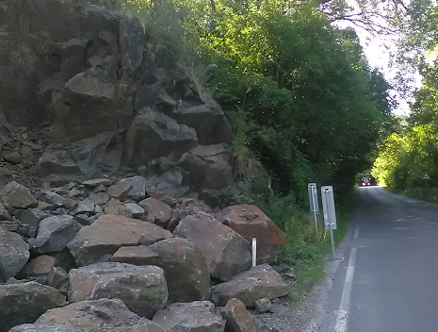
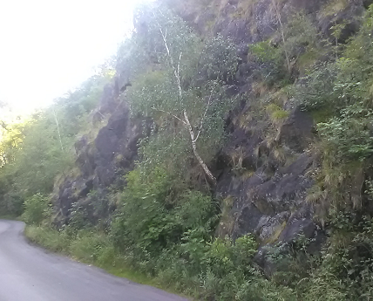

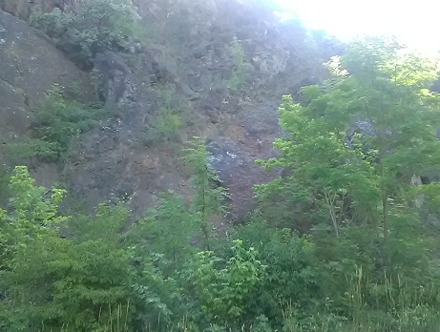

Zpracoval Karel Motal v dubnu 2021

